INFORMATIVA SULL’ACCESSO AI CAMPIONI

1. PREMESSA
UPO Biobank è una biobanca Istituzionale di Ricerca, con sede presso il Centro Interdipartimentale di Ricerca Traslazionale sulle Malattie Autoimmuni e Allergiche (CAAD), Centro di Ricerca Applicata “Ipazia”, Corso Trieste 15A, Novara, il cui scopo è quello di raccogliere campioni biologici e dati associati al fine di promuovere la ricerca scientifica ad elevato impatto sociale, condotta sia all’interno dell’Università del Piemonte Orientale (UPO), che in collaborazione con Istituzioni Esterne, anche estere.
Il principio cardine su cui si basano le attività di biobanking è quello di rendere equamente disponibili, ai fini di ricerca, sia i campioni biologici che i dati ad essi associati – a cui ci si riferirà, d’ora in avanti, con il termine di Materiale – nel pieno rispetto dei diritti dei partecipanti.
Il Materiale raccolto in UPO Biobank comprende:
- materiale raccolto nel contesto di Progetti di Ricerca con il diretto coinvolgimento di UPO Biobank e trattato presso il laboratorio della biobanca;
- materiale derivante da Progetti di Ricerca UPO, raccolto e trattato da UPO o istituzioni esterne che collaborano con UPO;
- materiale raccolto e/o conservato a nome di altri stakeholder, sulla base del prerequisito di renderli largamente disponibili a fini di ricerca.

Questa informativa sull’accesso ai campioni descrive le procedure che regolamentano la fruizione del Materiale conservato in biobanca, richiesto tramite apposito modulo ed in base a quanto previsto, nei casi previsti dal Regolamento di UPO Biobank e dalla normativa vigente e dall’Accordo per il Trasferimento di Materiale e Dati (Material and Data Transfer Agreements; MDTA).

- Tutta la documentazione relativa ad UPO Biobank è reperibile sul sito istituzionale https://www.uniupo.it/upobiobank

2. NORMATIVE
La condivisione del Materiale è il principale obiettivo delle attività di biobanking e si basa sul principio FAIR (Findable-Accessible-Interoperable-Reusable). L’utilizzo di campioni biologici umani e dati associati ai fini di ricerca deve essere condotto in rispetto dei criteri e dei requisiti etico-legali definiti dalle Linee Guida Europee e dalle Normative Nazionali/Internazionali vigenti.

2.1 Regolamento UE 2016/679 del Parlamento Europeo e del Concilio del 27 Aprile 2016 concernente la tutela delle persone fisiche con riguardo al trattamento dei dati personali da parte delle autorità competenti (che abroga la direttiva 95/46/EC, Regolamento Generale sulla Protezione dei Dati), e successive rettifiche (Gazzetta Ufficiale dell’Unione Europea, L 127, 23 maggio 2018);
2.2 D.lgs n° 196, 30 June 2003 (Codice in materia di protezione dei dati personali), come novellato dal d.lgs n° 101 del 10 agosto 2018;
2.3 Garante privacy, Provvedimento recante le prescrizioni relative al trattamento di categorie particolari di dati, ai sensi dell’art. 21, comma 1 del d.lgs. 10 agosto 2018, n. 101. Allegato n.1:
- 4. Prescrizioni relative al trattamento dei dati genetici (aut. gen. n. 8/2016);
- 5. Prescrizioni relative al trattamento dei dati personali effettuato per scopi di ricerca scientifica (aut. gen. n. 9/2016);
2.4 Norme di Buona Pratica Clinica E6(R2), 23 luglio 2015.

3. TERMINI GENERALI
3.1 In qualità di responsabile per il Materiale, UPO Biobank può concederne l’utilizzo a fini di ricerca;
3.2 L’accesso al Materiale viene accordato al fine di effettuare studi statistici e scientifici con rilevante impatto sociale e scientifico;
3.3 UPO Biobank conferisce accesso solo al Materiale richiesto e solo per l’utilizzo dichiarato. I richiedenti devono fornire una descrizione del Progetto di Ricerca e assicurare che la richiesta di Materiale sia proporzionata all’applicazione proposta.

4. POLITICA DI ACCESSO
4.1 UPO Biobank è gestita secondo un sistema di governance, che ne regola le attività;
4.2 UPO Biobank è una biobanca Istituzionale di Ricerca, il cui scopo è quello di promuovere le attività di ricerca di base, ricerca traslazionale e ricerca clinica, condotte sia internamente a UPO, che in collaborazione con Istituzioni Esterne, nazionali e internazionali. Chi applica per la richiesta di Materiale dovrà descrivere espressamente come l’attività di Ricerca proposta supporti questo obiettivo.

5. OBIETTIVO DELL’INFORMATIVA SULL’ACCESSO AI CAMPIONI
5.1 L’obiettivo di questa informativa è di semplificare l’accesso al Materiale conservato in UPO Biobank (campioni biologici e dati), garantendo il rispetto del Consenso Informato firmato dai partecipanti e in ottemperanza sia del Codice Etico della biobanca che delle normative vigenti;
5.2 La Procedura di Accesso descritta garantisce la trasparenza e la flessibilità necessarie alla gestione delle richieste;
5.3 UPO Biobank si riserva la possibilità di apportare modifiche alla Procedura di Accesso descritta, in base alle necessità emerse dall’esperienza.

6. CRITERI DI VALUTAZIONE DELLE RICHIESTE
6.1 La decisione di concedere accesso al materiale conservato in UPO Biobank deve essere approvata i) dal Comitato Tecnico-Scientifico (CTS), che si occuperà della valutazione dell’impatto scientifico del Progetto di Ricerca, e ii) dal Comitato Etico di competenza;
6.2 Il trasferimento del materiale da UPO Biobank al richiedente è regolato da quanto definito nella Politica di Accesso e nella Procedura di Accesso;
6.3 Tenendo conto della limitata quantità di materiale conservato in UPO Biobank, l’accesso sarà accordato solo in relazione a Progetti di Ricerca di comprovato valore scientifico ed impatto sociale;
6.4 In caso di limitate quantità di materiale disponibile, UPO Biobank si riserva la possibilità di chiedere maggiori informazioni sulla motivazione alla base della richiesta del Materiale e/o sulla possibilità di utilizzare campioni o risorse alternative e/o sulla disponibilità di condividere informazioni con altri ricercatori richiedenti lo stesso tipo di materiale;
6.5 La decisione di accordare l’accesso al materiale prevede la valutazione i) della coerenza della quantità di Materiale richiesto in relazione alle applicazioni descritte, e/o ii) della possibilità di ridurre la quantità di Materiale richiesto. In caso di scarsità di Materiale, la richiesta potrebbe essere del tutto respinta. Durante il processo di valutazione, verranno tenuti in considerazione sia la rilevanza del Progetto Scientifico che l’impatto generale a livello sociale;
6.6 L’autorizzazione concessa dal CTS è valida per un periodo di 3 anni dalla richiesta, al fine di permettere il trattamento e l’analisi del materiale. Trascorso questo periodo, sarà necessario sottomettere una nuova Richiesta di Accesso, oppure restituire i campioni a UPO Biobank;
6.7 UPO Biobank si riserva la possibilità di rigettare e/o richiedere modifiche da apportare alla richiesta, nel caso di utilizzi del materiale in relazione a Progetti di Ricerca che potrebbero influire negativamente sul consenso del Partecipante;
6.8 UPO Biobank si riserva la possibilità di richiedere informazioni aggiuntive al fine della valutazione a del trasferimento di Materiale. A tal fine, UPO Biobank potrebbe richiedere un’ulteriore e più approfondita descrizione del progetto, o maggiori dettagli sull’utilizzo del materiale.

7. FASI DELLA PROCEDURA DI ACCESSO
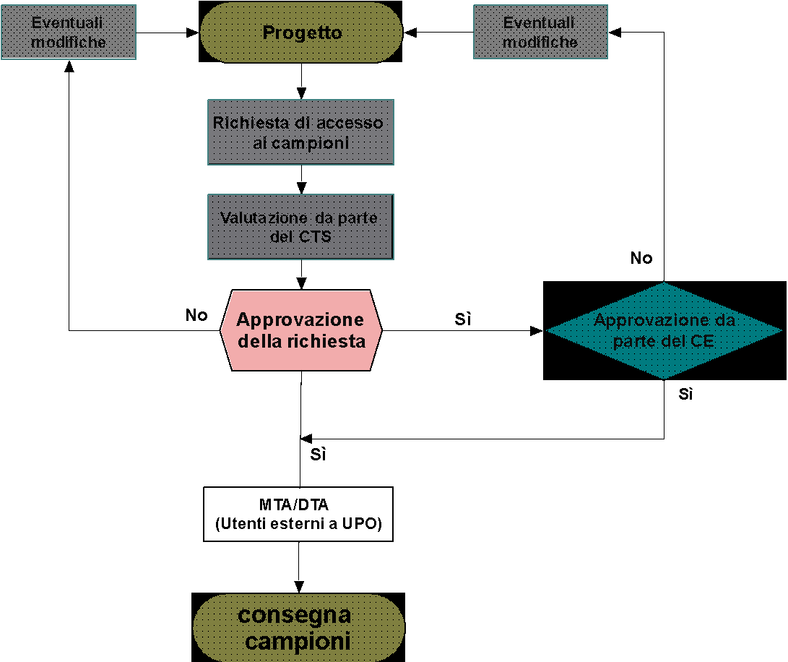

Figura 1: fasi della Procedura di Accesso al Materiale conservato in UPO Biobank.

7.1 Richiesta del materiale: il richiedente deve compilare il modulo di richiesta accesso ai campioni biologici, che può essere scaricato dal sito web UPO Biobank (https://www.uniupo.it/upobiobank). Questo modulo deve essere firmato dal Responsabile del Progetto di Ricerca e inviato all’indirizzo e-mail UPO Biobank (biobanca@med.uniupo.it);
7.2 Valutazione da parte del CTS: almeno 2 settimane di tempo per visionare, valutare e rispondere, in relazione all’eventuale priorità della richiesta, alla qualità del Progetto Scientifico e della quantità di Materiale richiesto;
7.3 Approvazione da parte del Comitato Etico: in accordo alle normative vigenti, tutti i Progetti di Ricerca che prevedono la manipolazione di campioni biologici umani devono essere approvati dal Comitato Etico;
7.4 Accordo per il trasferimento di Materiale e Dati (Material and Data Transfer Agreement, MDTA): in seguito all’approvazione da parte del CTS e del Comitato Etico competente, nel caso i campioni debbano essere inviati ad enti esterni a UPO o le richieste provengano da istituzioni diverse da UPO, il trasferimento dei campioni biologici deve essere preceduto dalla sottoscrizione del Material Transfer Agreement (MDTA), scaricabile dal sito web UPO Biobank (https://www.uniupo.it/upobiobank). Questo modulo è un accordo che regola le condizioni di utilizzo del Materiale, stipulato tra UPO Biobank il responsabile del Progetto di Ricerca e/o l’Istituto che riceverà il Materiale. Il MDTA deve essere compilato dal Richiedente, firmato dal Responsabile del Progetto di Ricerca e/o da un Rappresentante Autorizzato e inviato all’indirizzo e-mail UPO Biobank (biobanca@med.uniupo.it);
7.5 Trasferimento del Materiale: solo in caso di approvazione della richiesta il materiale verrà trasferito da UPO Biobank al Responsabile del Progetto Scientifico/Istituzione ricevente, secondo le condizioni e le modalità previste nel modulo di richiesta accesso ai campioni biologici.

8. RICHIESTA DI ACCESSO AL MATERIALE
8.1 La richiesta di accesso al Materiale conservato in UPO Biobank prevede la compilazione del modulo di richiesta accesso ai campioni biologici, che può essere scaricato dal sito web UPO Biobank (https://www.uniupo.it/upobiobank);
8.2 Il modulo di richiesta materiale prevede la descrizione del Progetto di Ricerca, in particolare: i) razionale scientifico e obiettivi, ii) analisi previste, iii) informazioni dettagliate sul laboratorio in cui verranno effettuate le analisi, e iv) cronoprogramma;
8.3 Informazioni sulle condizioni di conservazione del Materiale (campioni e dati) durante il periodo di utilizzo;
8.4 Approvazione da parte del Comitato Etico (indispensabile al fine del trasferimento del Materiale).

9. CONDIZIONI RELATIVE AL TRASFERIMENTO DEL MATERIALE
9.1 Il Materiale ottenuto da UPO Biobank, inclusi eventuali residui al termine del Progetto Scientifico, non può essere utilizzato in nuove biobanche e/o Progetti di Ricerca. Il Materiale residuo deve essere restituito a UPO Biobank;
9.2 Il Materiale non può essere condiviso con Terzi, fatta eccezione per i casi previsti e dichiarati nella Richiesta di Materiale e nel MDTA;
9.3 Le richieste di Materiale dei ricercatori che fanno domanda per il trasferimento di campioni che loro stessi hanno depositato non prevedono valutazione da parte del CTS;
9.4 Il Richiedente deve utilizzare il Materiale in ottemperanza a quanto descritto nel Protocollo del Progetto di Ricerca approvato;
9.5 In nessun caso il Richiedente/Utilizzatore del Materiale è autorizzato a identificare e/o contattare il donatore del Materiale;
9.6 Tutti i diritti riguardanti il Materiale rimangono a UPO Biobank;
9.7 Il Responsabile del Progetto di Ricerca/Istituzione ricevente prendono atto che il Materiale è fornito da UPO Biobank senza alcuna garanzia in termini di qualità o adeguatezza ai fini di un determinato scopo/utilizzo e senza altre garanzie.

10. TERMINI DI UTILIZZO DEL MATERIALE
10.1 Il Materiale può essere utilizzato solo per le applicazioni consentite, in particolare:
- per condurre i Progetti di Ricerca approvati, in ottemperanza a leggi, regolamenti, politiche, linee guida e requisiti etici applicabili, nonché delle limitazioni imposte dal Comitato Etico;
- solo a fini sperimentali e non deve essere utilizzato a scopo terapeutico su esseri umani;
- solo dal Responsabile del Progetto di Ricerca e da personale autorizzato;
10.2 Il Materiale non può essere condiviso con altri soggetti/Istituti senza specifica approvazione da parte di UPO Biobank;
10.3 Nel caso in cui un Partecipante ritiri il Consenso Informato, UPO Biobank si impegna a informare celermente il Responsabile del Progetto di Ricerca/Istituto ricevente. Eventuale materiale residuo deve essere restituito a UPO Biobank che provvederà alla sua anonimizzazione o distruzione, sulla base dell’opzione esercitata dal Partecipante;
10.4 I reclami verranno gestiti in accordo alla normativa vigente.

11. DIRITTI DI UPO BIOBANK E DEI RICHIEDENTI
11.1 UPO Biobank è depositaria della proprietà dei Campioni, così come della proprietà intellettuale dei Dati associati biobancati;
11.2 Il Richiedente e/o Responsabile del Progetto di Ricerca acconsente alla restituzione di Risultati e Ritrovamenti Accidentali di rilevanza clinica, che devono essere comunicati a UPO Biobank;
11.3 La proprietà intellettuale dei Dati ottenuti utilizzando il Materiale appartiene al Responsabile del Progetto di Ricerca;
11.4 UPO Biobank non eserciterà alcun diritto o licenza sulla proprietà intellettuale relativa a invenzioni e/o scoperte sviluppate dal Responsabile del Progetto di Ricerca come conseguenza dell’utilizzo del Materiale.

12. RESOCONTI, PUBBLICAZIONE DEI RISULTATI E COMUNICAZIONI A UPO BIOBANK
12.1 UPO Biobank sarà autorizzata a pubblicare, sul suo sito web, una descrizione del Progetto di Ricerca (eccezione fatta in caso di accordo di riservatezza);
12.2 Il Richiedente e/o Responsabile del Progetto di Ricerca deve inviare un resoconto annuale sul Progetto di Ricerca a UPO Biobank;
12.3 Il Richiedente e/o Responsabile del Progetto di Ricerca deve pubblicare (o rendere disponibili al pubblico) i risultati del Progetto di Ricerca e comunicare a UPO Biobank eventuali variabili rilevanti, nonché una descrizione del protocollo applicato, il codice di codifica utilizzato e una breve descrizione delle scoperte. Quanto precedentemente descritto deve essere comunicato a UPO Biobank entro sei mesi da ogni pubblicazione, oppure entro 12 mesi dalla fine del Progetto di Ricerca (quest’ultima condizione ha la precedenza);
12.4 Il Richiedente e/o Responsabile del Progetto di Ricerca deve inviare a UPO Biobank, con almeno due settimane di anticipo rispetto alla data di pubblicazione/presentazione al pubblico in ogni forma (es: riviste, comunicazioni on-line, abstract a congressi), una copia di ogni comunicazione contenente Risultati ottenuti utilizzando il Materiale;
12.5 UPO Biobank richiede di includere la seguente citazione in caso di qualsiasi forma di pubblicazione dei Risultati: “This research has been conducted using the UPO Biobank resource”;
12.6 Quando possibile, i riconoscimenti a UPO Biobank devono essere collegati a strumenti di ricerca delle referenze (come PubMed e MEDLINE).

